Y | A | B | A | L | L | Q | Z | B | B | Y | P | C | R | Y | S
U | P | Q | Z | A | X | C | Q | O | P | X | I | J | S | A | D
W | A | T | C | H | P | J | S | O | H | F | R | K | Y | F | W
S | I | V | K | S | O | J | W | K | F | B | G | M | X | T | Z
L | R | S | I | J | R | G | T | R | K | R | Y | O | G | E | T
V | P | A | U | M | B | R | E | L | L | A | G | C | V | R | T
N | L | O | U | P | H | G | Q | X | A | C | X | O | F | N | C
I | A | P | A | V | B | Y | J | K | E | K | G | M | N | O | H
G | N | Q | I | Y | G | B | R | H | F | E | V | P | L | O | U
H | E | U | T | R | A | I | N | Z | X | T | C | U | D | N | Z
T | S | F | S | Z | H | Z | C | E | G | K | M | T | Y | T | X
M | P | R | E | S | E | N | T | W | Y | L | D | E | D | N | N
T | G | J | N | E | V | L | U | D | K | L | M | R | B | F | W
Z | V | T | R | E | A | S | U | R | E | I | M | C | T | N | J
☐ UMBRELLA | 傘 | ☐ BALL | ボール
☐ RACKET | ラケット | ☐ COMPUTER | コンピューター
☐ TRAIN | 電車 | ☐ TREASURE | 宝
☐ AFTERNOON | 昼 | ☐ WATCH | 時計
☐ AIRPLANE | 飛行機 | ☐ BOOK | 本
☐ NIGHT | 夜 | ☐ PRESENT | プレゼント
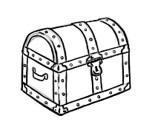
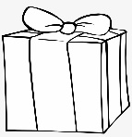
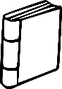
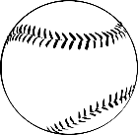
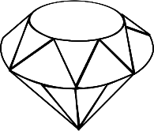
Word Search
オリジナルスタンプ
をゲット！
What is your treasure?
My|treasure|is||||||||||||||||||||||||||.

